# 高压断路器动特性测试工具

**昆明康海机械设备有限公司**

**2021年7月**

# **概述**

高压断路器是高低压电器回路中执行线路通断的执行机构，承担着线路合闸、分闸工作。断路器性能的好坏直接影响着输变电环节的安全生产过程，因此在各换流站大量使用的高压断路器需要保持持续有效的性能检测。

然而，由于高压断路器安装位置高、使用数量多，在传统的生产检测环节，需要动用大型辅助升降设备协助操作人员进行断路器检测信号线的接驳和断开，不仅生产效率低下，而且存在高危、高风险、工作量巨大、协同人员多的诸多缺点。为了降低换流站检修人员工作风险，实现在限定时间站内所有高压断路器的检测工作，本项目拟设计一款高压断路器快速分合闸检测装置，将操作人员从多人员协同、重复线路接驳、操作繁琐的检测工作中解放出来，实现线路一次接驳重复测试，单人操作快速检测断路器特性的复杂测试过程。

低压断路器是现代控制中广泛使用的线路分断执行机构，在生产现场的控制柜内大量使用了不同线圈电压、不同触点耐压和电流容量的低压接触器，此类接触器虽然功率较小，但是承担着监测、控制线路中信号传递的作用，如果各关键控制信号在控制系统和现场检测仪表之间传输时，由于接触器性能下降导致的误触发或抖动，都会导致控制系统判断失误，引起错误的执行结果，甚至引起控制失败。在实际应用中，由于控制回路或信号传输回路异常导致的系统误动作频繁发生，不仅造成生产成本增加，甚至可能由于错误的动作导致巨大损失。

因此，无论高压断路器还是低压断路器，其机械、电气特性的优良直接影响着生产安全和控制安全。由于所有接触器一旦接入现场使用就无法全部拆下检测，其工作特性和参数检测均需在现场进行。在传统的检测过程中，由于缺乏专用的检测手段和检测工具，工作人员往往需要付出巨大的劳动时间、人员数量和时间成本才能完成所有甚至部分现场断路器的特性检测。然而由于检测手段和检测设备导致的测试结果异常也屡屡发生，反复的测试验证工作更是加重了测试工作的劳动强度并延长了测试时间。对于需要在限定时间内按时完成检修任务的现场检测工作，对所有现场测试人员都是一个巨大的考验。

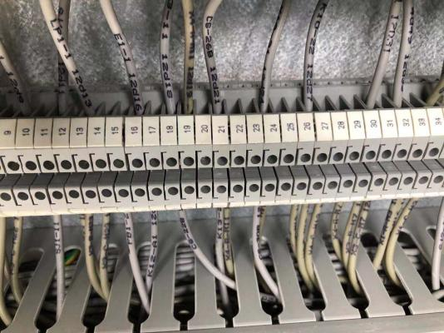 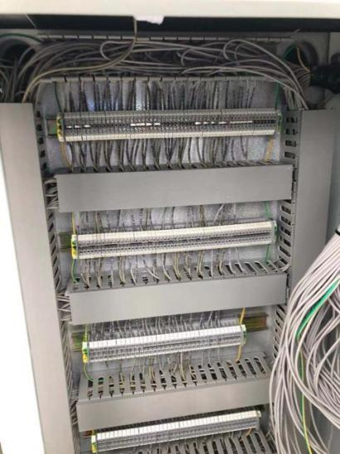

附图1：低压断路器控制回路

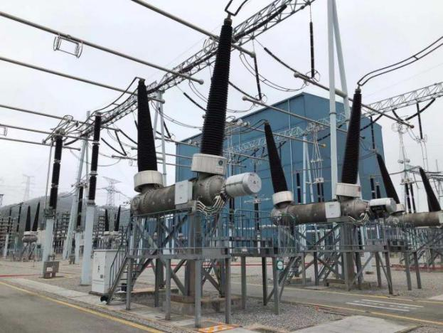 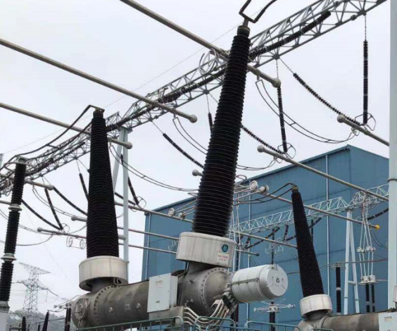

附图2：高压断路器应用场景

2.设计原理

（1）低压断路器测试工具设计原理

如附图1所示，在控制柜内大量安装的低压断路器，其控制信号（根据线圈驱动电压类型不同可分为：直流、交流，根据驱动线圈的电压幅值又可分为不同电压类型的断路器）和触头干接点是整个控制的核心和灵魂，二者具有随动的特点，当断路器线圈电压出现在线圈上时其控制线圈由于得电而产生磁性，实现断路器触头的吸合和分断，从而满足信号电压或驱动电压的传输和断开。

由于大量断路器安装在现场控制柜内，为了实现断路器特性的现场检测，必须由操作人员将测试设备在现场接入断路器的控制回路和触点位置，实现自动或手动控制断路器的吸合或分断，并由测试仪器分析其断路器相对应驱动电压信号和触点信号断开和接通的机械和电气特性，实现断路器在线特性检测，从而识别存在安全隐患的断路器，确保检修工作的顺利完成，为换流变安全生产提供间接或直接的技术保障。

根据附图1所示的控制柜，由于现场位置拥挤，操作不方便等特点，传统采用多人协作对断路器进行特性检测的过程，具有需要协同人员数量多、检测效率低下、操作不便的大量局限性急需解决。

因此，本案将设计一款专用柜用断路器特性现场检测工具，实现单人检测和数据自动录入的工作，其工作原理如下：

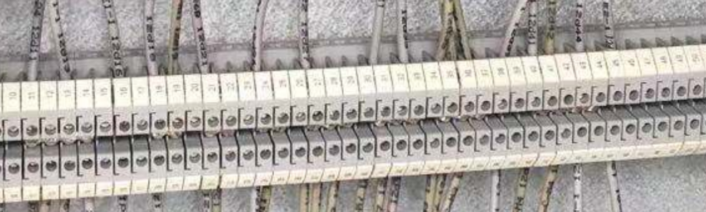

·上图中，接线端子上连接的就是柜子内断路器的线圈控制信号线、触点信号线的连接线，要实现断路器性能的现场检测，可通过在此接线端子上的间接检测而实现。同时，由于在此处检测同时兼具断路器本身和线路接触性能的检测，正所谓一举两得。

**右固定钩**

**探针A**

**滑块B**

**滑块A**

**探针B**

**左固定钩**

**线槽固定夹具**

如上示意图中：

线槽固定夹具：是设计为线槽专用的固定夹具，器左固定钩和右固定钩共同固定线槽固定夹具在现场上，具有紧固和持续保持的特点。

左固定钩、由固定钩：是用来钩定在线槽上，为固定探针提供稳固的平台支撑；

滑块A、滑块B：当线槽固定夹具固定后，滑动滑块A和滑块B到相对应的引出线螺栓处，为探针提供水平方向的矫正调节；

探针A、探针B：当滑块移动到对应的出线位置后，下压探针分别接触到线槽固定夹具下端的出线端子螺栓上，实现信号线的固定连接；

通过以上操作，可实现一人操作，固定不同断路器引出线的目的，线路和探针连接好以后即可实现测试过程。在整个测试过程中，操作人员无需全程手持探针保持接触，实现测量过程无人化。

测得的断路器特性和信号，被存储在测试仪内部，可通过WIFI或USB连接线传送到PC保存和使用。

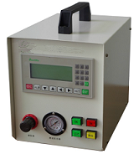

附图3：断路器特性测试仪示意图

（2）高压断路器检测夹具设计原理

如附图2所示，高压断路器是换流站线路控制的通断控制器件，承担着输电线路的接通和断开。由于高压断路器工作在高电压、大电流状态，其机械和电气特性都直接决定着输电过程的安全。对于换流站内大量使用的高压断路器，为了确保其性能的可靠和工作安全，必须在年度或不定期检修中完成对其所有电气和机械性能的测试工作。然而，由于高压断路器在换流站内数量多，体积庞大，拆装困难，因此无法将断路器在限定时间内全部拆下在进行检测。

因此，在传统的检修过程中，一般采用绝缘杆配合挂钩的方式进行，但是由于断路器在测试通过和动过过程中会产生强烈的震动，从而导致测量结果错误，此方法在实际测量中无法完成正确测量；

为了解决上述测量方法导致的错误，实际测量时必须采用鳄鱼夹等具有防松、防震动的夹具连接十米线，从而确保测量结果的准确性。由于高压断路器安装位置的特点，此方法必须动用自动升降设备才能将操作人员抬升到高压断路器最高处，实现人工连接10米线的过程。此种方法具有动用设备多，人员风险大，工作强度大的严重缺席，无法实现高效的测量过程。

在此，此项目提出研发一款专用高压断路器10米线连接夹具。此夹具具有简单连接，低空作业，手动锁紧和解锁功能，夹具锁紧后具有接触良好，防抖动和松脱的特点，此夹具安装在绝缘杆顶端，操作人员需要锁紧线缆时只需将锁紧头对准要锁紧的线缆并上推，夹具下口受力后推动带有弹簧锁紧装置的鸭舌下压，完成锁紧动作，夹具锁紧后在弹簧的作用下具有防松特性。当测量完毕需要将夹具松开时，操作人员在地面用力下拉绝缘杆，此时鸭舌上抬并拉动弹簧实现弹簧拉力偏心，完成鸭舌张开动作，实现线缆松开动作。

可偏心弹簧

活动轴

鸭舌上颚

·

·

咬合顶针

鸭舌下颚

绝缘杆

基本工作原理：如上图，当需要加紧线缆时，将线缆穿过上下鸭舌之间，此时从下往上推动下鸭舌，由于咬合顶针的作用推动上鸭舌执行逆时针转动，由于弹簧的中心位置在绝缘杆的中心位置，当弹簧拉力出现向左或向右偏移时，在弹簧的拉力下即可实现鸭舌的张开或闭合，利用弹簧的拉力即可实现防震动加紧。

同时以上夹具安装在绝缘杆顶端，操作人员可以在地面利用延长的绝缘杆实现上推咬合鸭舌，或下拉松开鸭舌的动作，满足在高压断路器测试时高效夹紧或松开断路器测试端子的目的。